Приложение

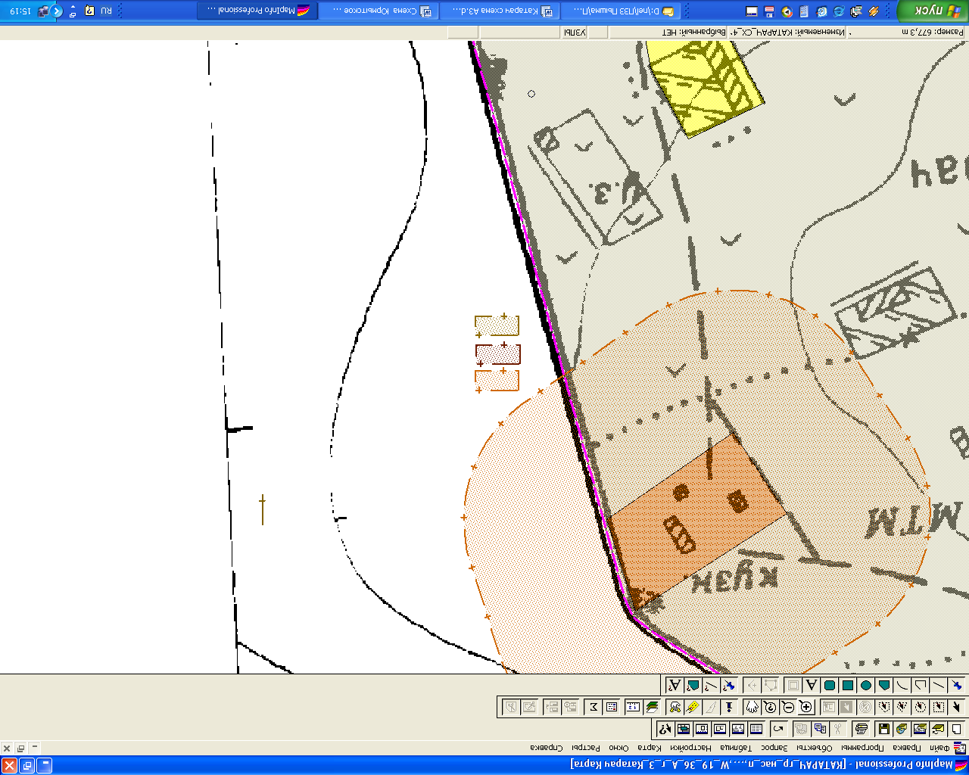
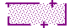
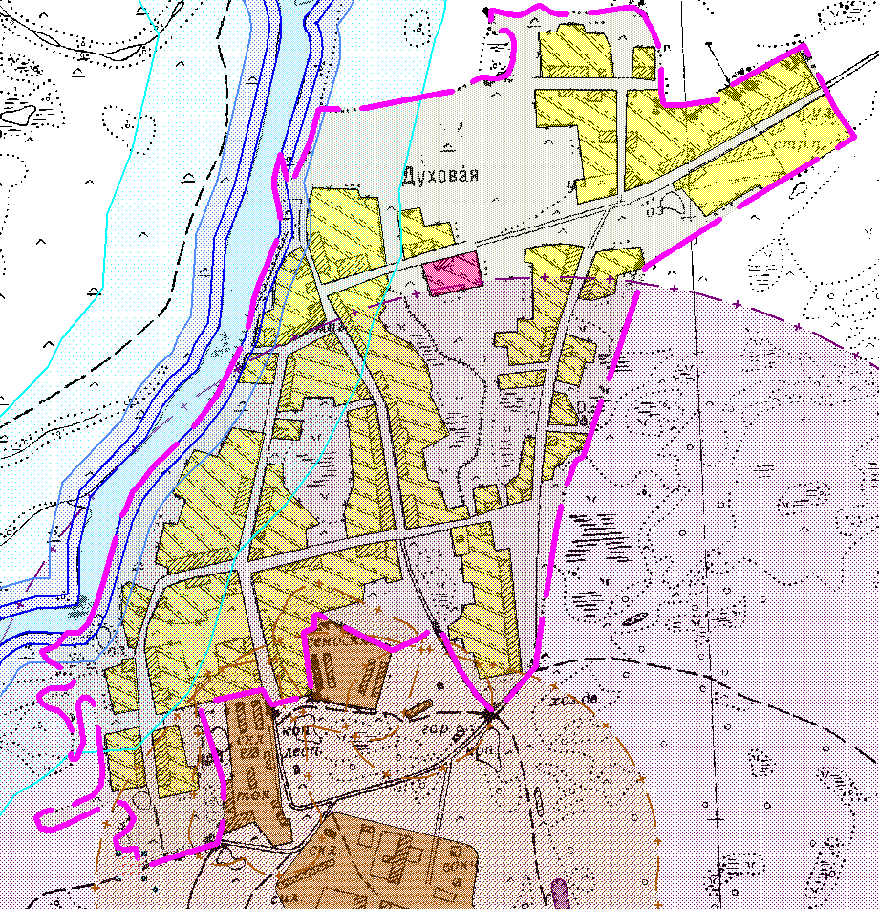
Условные обозначения

Граница населенного пункта
 | Жилая зона
Ж - 1 | Зона жилых домов усадебного типа
 | Общественно-деловая зона
ОД (К) | Общественно-деловая зона (комплексная)
 | Сельскохозяйственная зона
СХ (З) | Сельскохозяйственные (защитные) зоны III, IV, V класса
 | Зона специального назначения (утилизационная)
С (З)-1(У) | Зона специального назначения (защитная) I класса (утилизационная)
ЗОП | Зона общего пользования
 | Водоохранные зоны
В (З) | Водоохранная зона рек и водоемов
Взп | Прибрежная защитная полоса
Бп | Береговая полоса
ОД (К)
Ж - 1
Ж - 1
Ж - 1
Ж - 1
Ж - 1
Ж - 1
Ж - 1
Ж - 1
Ж - 1
Ж - 1
Ж - 1
Ж - 1
Ж - 1
Ж - 1
Ж - 1
Ж - 1
Ж - 1
Ж - 1
Ж - 1
Ж - 1
Ж - 1
Ж - 1
Ж - 1
Ж - 1
Ж - 1
Ж - 1
Ж - 1
Ж - 1
Ж - 1
Ж - 1
СХ (З)
С (З)-1(У)
СХ (З)
ЗОП
ЗОП
ЗОП
ЗОП
ЗОП
ЗОП
СХ (З)
В(З)
В (З)
Взп
Бп
Бп
Взп
В(З)

Должность | Фамилия | Подпись | Дата
 |  |  |  | Правила землепользования и застройки Пышминского городского округа. Раздел 2.8. Градостроительное зонирование и градостроительные регламенты применительно к д. Духовая
 |  |  |  |  | Стадия | Лист | Листов
 |  |  |  |  | ГП | 1 | 1
Исполн. | Мокерова
Директор | Сидоренко |  |  | Схема территориального зонирования  применительно к д. Духовая  М 1:5000 | ООО «Кадастровый центр»

